PC13 Doc. 3.2
CONVENCIÓN SOBRE EL COMERCIO INTERNACIONAL DE ESPECIES
AMENAZADAS DE FAUNA Y FLORA SILVESTRES
____________
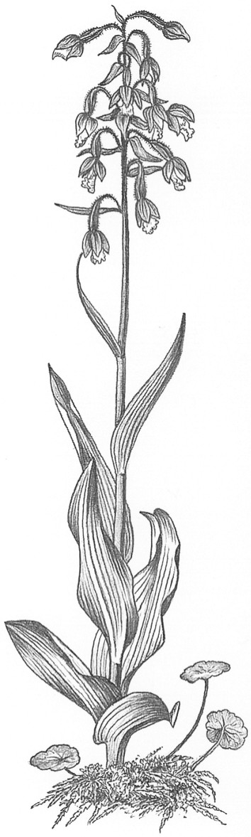
Décimo tercera reunión del Comité de Flora
Ginebra (Suiza), 12-15 de agosto de 2003
Adopción del orden del día y del programa de trabajo
Programa de trabajo

Martes 12 de agosto
09h00 – 10h30 Reunión a puerta cerrada (únicamente los miembros del Comité y las Partes)
10h30 – 11h00 Receso
11h00 – 12h30 Sesión de trabajo
12h30 – 14h30 Almuerzo
14h30 – 16h00 Sesión de trabajo
16h00 – 16h30 Receso
16h30 – 18h00 Sesión de trabajo

Miércoles 13 de agosto
09h00 – 10h30 Sesión de trabajo
10h30 – 11h00 Receso
11h00 – 12h30 Sesión de trabajo
12h30 – 14h30 Almuerzo
14h30 – 16h00 Sesión de trabajo
16h00 – 16h30 Receso
16h30 – 18h00 Sesión de trabajo

Jueves 14 de agosto
09h00 – 10h30 Sesión de trabajo
10h30 – 11h00 Receso
11h00 – 12h30 Sesión de trabajo
12h30 – 14h30 Almuerzo
14h30 – 16h00 Sesión de trabajo
16h00 – 16h30 Receso
16h30 – 18h00 Sesión de trabajo

Viernes 15 de agosto
09h00 – 10h30 Sesión de trabajo
10h30 – 11h00 Receso
11h00 – 12h30 Sesión de trabajo
12h30 – 14h30 Almuerzo
14h30 – 16h00 Sesión de trabajo
16h00 – 16h30 Receso
16h30 – 18h00 Sesión de trabajo

